- Grundlagen

Arbeiten in der Nähe unter Spannung stehender Teile mit Nennspannungen über 50 V AC und 120 V DC umfasst alle Tätigkeiten, bei denen der Arbeitende mit Körperteilen oder Werkzeugen, Ausrüstungen und Geräten in die Annäherungszone eindringt, die Gefahrenzone jedoch nicht erreicht.

Bei Arbeiten unter Spannung berühren Personen bewusst mit Körperteilen, Werkzeugen, Ausrüstungen oder Hilfsmitteln blanke unter Spannung stehende Teile oder dringen in die Gefahrenzone ein.

Wichtig: Als oberster Grundsatz gilt, dass diese Arbeiten nur dann durchgeführt werden dürfen, wenn die Sicherheit und der Gesundheitsschutz aller an den Arbeiten beteiligten Personen sichergestellt ist.

Der Umfang der Gefahrenzone D_{L} ist abhängig von der Spannung des aktiven Teils und wird in der Tabelle 101 der VDE 0105-100 definiert.

Die Annäherungszone D_{V} umschließt die Gefahrenzone. Die äußere Grenze dieser Zone wird vom aktiven Teil aus gemessen. Der Abstand D_{V} gilt für die äußere Grenze der Zone. Der Abstand der Annäherungszone ist abhängig von der Spannung des aktiven Teils und wird in der Tabelle 103 der VDE 0105-100 definiert. Die Abstände der Tabelle 103 sind im Allgemeinen anzuwenden, wenn Bauarbeiten und sonstige nicht-elektrotechnische Arbeiten durch Laien ohne Aufsichtsführung durch Elektrofachkräfte oder elektrotechnisch unterwiesenen Personen in der Nähe unter Spannung stehender Teile ausgeführt werden.

Für bestimmte Arbeiten in der Nähe unter Spannung stehender Teile, bei denen der Schutz durch Abstand und Aufsichtsführung erreicht wird, gelten die Schutzabstände der Tabelle 102 der VDE 0105-100. Allgemeine Voraussetzung ist, dass diese Arbeiten von Elektrofachkräften oder elektrotechnisch unterwiesenen Personen oder unter deren Aufsichtsführung durchgeführt werden.

Elektrische Gefährdung in der Nähe unter Spannung stehender Teile kann durch Abdeckung, Kapselung oder isolierende Umhüllung vermieden werden.

Wichtig: Nach einer längeren Arbeitsunterbrechung, muss sich der Arbeitsverantwortliche vor der erneuten Arbeitsaufnahme davon überzeugen, dass alle getroffenen und angewendeten Sicherheitsmaßnahmen wie Kennzeichnen vom Arbeitsbereich, Anbringen von Standortisolation und Arbeitsisolationen, usw. noch unverändert vorhanden sind und gefahrlos weitergearbeitet werden kann.

Tabelle 1 Schutzabstände nach VDE 0105-100 für die gängigen Spannungsebenen

Spannungsebene | Gefahrenzone  D_{L} | Schutzabstände | Annäherungszone D_{V}
 | VDE 0105-100  Tabelle 101  Abschnitt 6.3.1 | DIN VDE 0105-100  Tabelle 102  Abschnitt 6.4.3 | DIN VDE 0105-100  Tabelle 103  Abschnitt 6.4.4
in kV | in mm | in m | in m
< 1 | Keine Berührung | 0,5 | 1
3 | 60 | 1,5 | 3
6 | 90
10 | 120
20 | 220
30 | 320
110 | 1100 | 2
220 | 2100 | 3 | 4
380 | 2900 / 3400 | 4 | 5

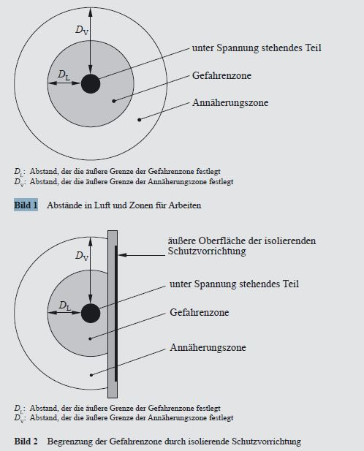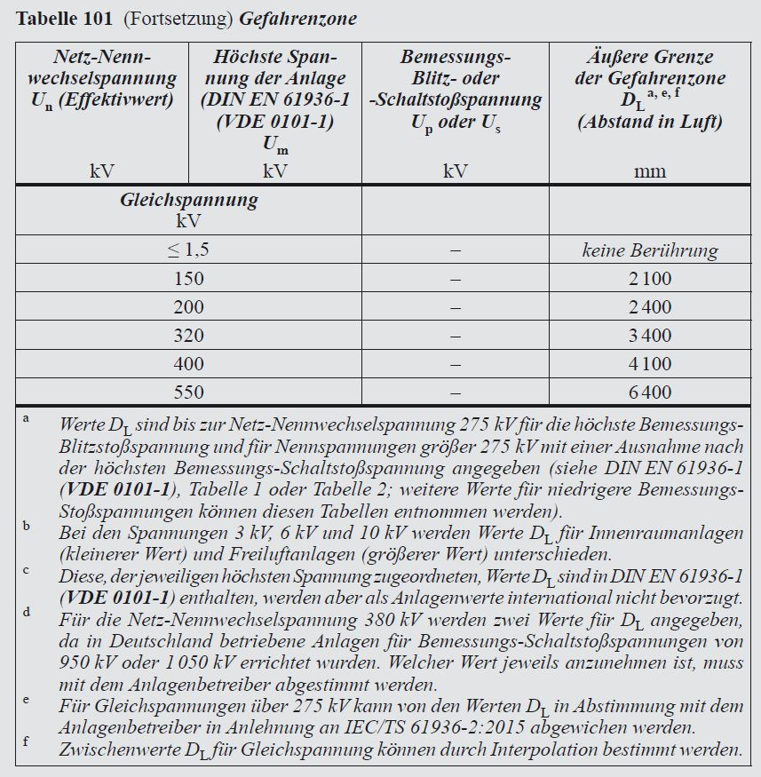

Quelle: VDE Verlag; VDE Schriftenreihe 13, Betreib von elektrischen Anlagen, 11. Auflage; Hoffmann, Lantwin, Nied, Schäfer; 2015

Besonderheiten für Gleichspannung DC

Zum ersten Mal wurden in der Tabelle 101 Abstandswerte DL für die äußere Grenze der Gefahrenzone von Hochspannungsgleichstromanlagen festgelegt. Sie wurden aufgrund der guten Erfahrungen mit den Werten für Wechselspannung von diesen abgeleitet. Diese Werte sind ein Vorschlag und liegen auf der sicheren Seite.

Die Anmerkung „e“ der Tabelle 101 lässt deshalb bei Anlagen mit Spannungen über 275 kV Abweichungen zu. Mit zunehmender Erfahrung im Umgang mit Hochspannungsgleichstromanlagen könnten die Abstandswerte für DL in zukünftigen Ausgaben der Norm noch angepasst werden.

Schutzabstände gemäß Abschnitt 6.4.3 (Schutz durch Abstand und Aufsichtsführung)

Zur einfacheren Festlegung der Schutzabstände bei Arbeiten in der Nähe von Gleichspannungsanlagen bis DC 275 kV, sind die Abstände denen bei gleichen Wechselspannungshöhen gleichgesetzt. Es ist die Tabelle 102 anzuwenden.

Beispiel:

Für eine Gleichspannung von DC 110 kV ergibt sich der gleiche Schutzabstand wie für die Wechselspannung AC 110 kV, also 2 m nach Tabelle 102.

Für die Festlegung der Schutzabstände bei Gleichspannungsanlagen größer DC 275 kV ergeben sich die Abstandswerte mit Bezug auf die Abstände DL zu den DC-Werten aus Tabelle 101 oder aus den vom Anlagenbetreiber, unter Beachtung der Fußnote e) zur Tabelle 101 festgelegten Werten für DL. In beiden Fällen muss dem ermittelten Abstand DL ein Sicherheitszuschlag von 1 m zuaddiert werden, um den Schutzabstand zu erhalten.

Beispiel:

Für eine Gleichspannung von DC 320 kV ist nach Tabelle 101 ein Abstand DL von 3,4 m festgelegt. Zuzüglich des Sicherheitszuschlags von 1 m ergibt sich dann ein Schutzabstand von 4,4 m.

Schutzabstände gemäß Abschnitt 6.4.4 (Bauarbeiten und sonstige nichtelektrotechnische Arbeiten)

Zur einfacheren Festlegung der Schutzabstände bei Arbeiten in der Nähe von Gleichspannungsanlagen bis DC 275 kV, sind die Abstände denen bei gleichen Wechselspannungshöhen gleichgesetzt. Es ist die Tabelle 103 anzuwenden.

Beispiel:

Für eine Gleichspannung von DC 220 kV ergibt sich der gleiche Schutzabstand wie für die Wechselspannung AC 220 kV, also 4 m nach Tabelle 103.

Für die Festlegung der Schutzabstände bei Gleichspannungsanlagen größer DC 275 kV ergeben sich die Abstandswerte mit Bezug auf die Abstände DL zu den DC-Werten aus Tabelle 101 oder aus den vom Anlagenbetreiber unter Beachtung der Fußnote e) zur Tabelle 101 festgelegten Werten für DL. In beiden Fällen muss dem ermittelten Abstand DL ein Sicherheitszuschlag von 2 m zuaddiert werden, um den Schutzabstand zu erhalten.

Beispiel:

Für eine Gleichspannung von DC 320 kV ist nach Tabelle 101 ein Abstand DL von 3,4 m festgelegt. Zuzüglich des Sicherheitszuschlags von 2 m ergibt sich dann ein Schutzabstand von 5,4 m.
- Anwendung der Annäherungs- und Gefahrenzone bei elektrotechnischen Arbeiten

Arbeiten unter Spannungen (AuS) ohne Spezialausbildung

Tätigkeit: | Arbeiten unter Spannung die in der Regel ohne besondere technische und organisatorische Maßnahmen nach VDE 0105-100 6.3.2, 6.3.2.101 bis 6.3.2.103 durchgeführt werden dürfen  - Arbeiten an Anlagen, wenn  - sowohl die Spannung zwischen den aktiven Teilen als auch die Spannung zwischen aktiven Teilen und Erde nicht höher als 50 V Wechselspannung oder 120 V Gleichspannung ist (SELV oder PELV) oder  - der Kurzschlussstrom an der Arbeitsstelle höchstens 3 mA Wechselstrom (Effektivwert) oder 12 mA Gleichstrom beträgt oder  - die Energie nicht mehr als 350 mJ beträgt oder  - die Stromkreise nach DIN EN 60079-14 (VDE 0165-1) eigensicher errichtet sind  - Heranführen von Spannungsprüfern, Phasenvergleichern, usw.  - Abklopfen von Raureif  - Brandbekämpfung  - Heranführen von Werkzeug zum Bewegen leichtgängiger Teile mit Hilfe von Isolierstangen  - Anbringen von Isolierplatten und Abschrankungen  - Heranführen von Prüf, Mess- und Justiereinrichtungen sowie Prüfarbeiten in Hilfsstromkreisen  - Herausnehmen und einsetzen von Sicherungseinsätzen  - Arbeiten in elektrischen Prüfanlagen  - Funktionsprüfung an Geräten und Schaltungen, Inbetriebnahme und Erprobung
Schutzabstand: | Direktes Berühren unter Spannung stehender Teile bzw. Eindringen in die Gefahrenzone.
Personen: | Elektrofachkräfte,  Elektrotechnisch unterwiesene Personen

Arbeiten unter Spannungen (AuS) mit Spezialausbildung

Tätigkeit: | Arbeiten unter Spannung, die besondere technische und organisatorische Maßnahmen nach VDE 0105-100 6.3.2 erfordern.  Bei diesen Arbeiten kommen besondere Arbeitsverfahren zum Einsatz. Sie sind schriftlich vom Anlagenverantwortlichen zu beauftragen. Für die jeweiligen Tätigkeiten sind Gefährdungsbeurteilungen sowie Arbeitsanweisungen erforderlich.
Schutzabstand: | Direktes Berühren unter Spannung stehender Teile bzw. Eindringen in die Gefahrenzone.
Personen: | Elektrofachkräfte mit einer theoretischen und praktischen Spezialausbildung in der auszuführenden Tätigkeit, gesundheitliche Eignung (z. B. arbeitsmedizinische Untersuchung ähnlich der G 25), Mindestalter 18 Jahre.
Beispiel: | 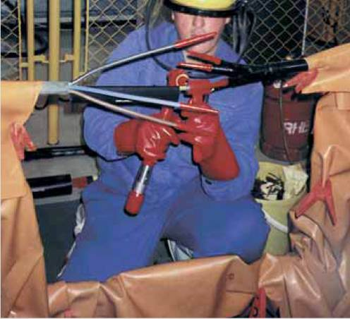  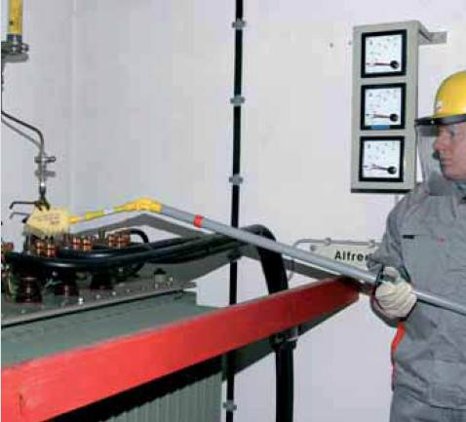  Feuchtreinigung eines 10kV Trafos Errichtung einer Verbindungsmuffe  unter Spannung unter Spannung  Quelle: Dehn Arbeitsschutz Hauptkatalog; 2009-2010

Arbeiten in der Nähe unter Spannung stehender Teile

Tätigkeit: | Bewegen von Leitern oder sperrigen Gegenständen in abgeschlossenen elektrischen Betriebsstätten.
Schutzabstand: | Gefahrenzone Tabelle 101 darf nicht erreicht werden
Personen: | Elektrofachkräfte (EFK),  Elektrotechnisch unterwiesene Personen (EuP),  Laien unter Aufsichtsführung / Beaufsichtigung durch EFK / EuP

Tätigkeit: | Bewegen von Leitern oder sperrigen Gegenständen in der Nähe von Freileitungen.
Schutzabstand: | Schutzabstände Tabelle 102 der VDE 0105-100
Personen: | Elektrofachkräfte (EFK),  Elektrotechnisch unterwiesene Personen (EuP),  Laien unter Aufsichtsführung / Beaufsichtigung durch EFK / EuP

Tätigkeit: | Unterqueren von unter Spannung stehenden Teilen ohne Schutzvorrichtung mit Nennspannung über 1 kV in abgeschlossenen elektrischen Betriebsstätten.
Schutzabstand: | Bis 45 kV Mindestabstand 500 mm  Über 45 kV dürfen die Abstände (DL) der Tabelle 101 nicht erreicht werden
Personen: | Elektrofachkräfte (EFK),  Elektrotechnisch unterwiesene Personen (EuP),  Laien unter Aufsichtsführung / Beaufsichtigung durch EFK / EuP

Tätigkeit: | Bauarbeiten und sonstige nichtelektrotechnische Arbeiten z. B.:  - Gerüstbau  - Arbeiten mit Hebezeugen, Baumaschinen und Fördermitteln  - Montagearbeiten  - Transportarbeiten  - Anstrich- und Ausbesserungsarbeiten  - Bewegen von sonstigen Geräten und Bauhilfsmitteln
Schutzabstand: | Schutzabstände Tabelle 102 der VDE 0105-100
Personen: | Elektrofachkräfte (EFK),  Elektrotechnisch unterwiesene Personen (EuP),  Laien unter Aufsichtsführung / Beaufsichtigung durch EFK / EuP

Tätigkeit: | Bauarbeiten und sonstige nichtelektrotechnische Arbeiten z. B.:  - Gerüstbau  - Arbeiten mit Hebezeugen, Baumaschinen und Fördermitteln  - Montagearbeiten  - Transportarbeiten  - Anstrich- und Ausbesserungsarbeiten  - Bewegen von sonstigen Geräten und Bauhilfsmitteln
Schutzabstand: | Einhaltung der Annäherungszone Tabelle 103 VDE 0105-100
Personen: | Laien

Tätigkeit: | Arbeiten hinter Schutzvorrichtungen mit vollständigem Berührungsschutz
Schutzabstand: | Nicht erforderlich
Personen: | Elektrofachkräfte,  Elektrotechnisch unterwiesene Personen,  Laien

Tätigkeit: | Arbeiten hinter Schutzvorrichtungen ohne vollständigem Berührungsschutz in elektrischen Betriebsstätten
Schutzabstand: | Nicht erforderlich, Schutz durch Hindernisse/Abschrankung
Personen: | Elektrofachkräfte (EFK),  Elektrotechnisch unterwiesene Personen (EuP),  Laien unter Aufsichtsführung / Beaufsichtigung durch EFK / EuP

Beispiele für die Anwendung der Annäherungs- und Gefahrenzone

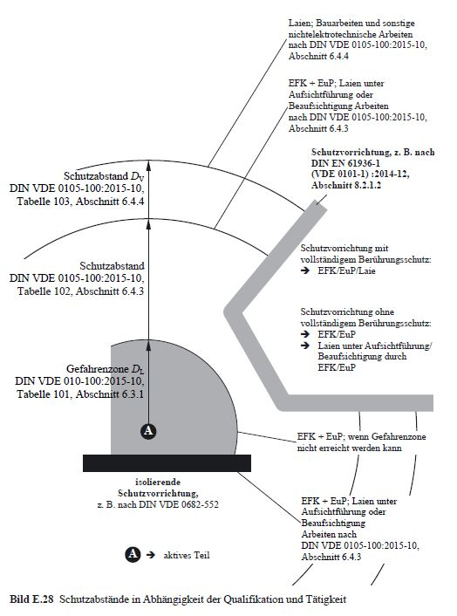

Quelle: VDE Verlag; VDE Schriftenreihe 13, Betrieb von elektrischen Anlagen, 11. Auflage; Hoffmann, Lantwin, Nied, Schäfer; 2015
- Arbeitsablauf

Für das Arbeiten in der Nähe unter Spannung stehender Teile gilt grundsätzlich:

- Es ist für einen festen Standort zu sorgen, bei dem der Arbeitende beide Hände frei hat.

- Vor Beginn der Arbeiten muss der Arbeitsverantwortliche die für die Arbeit vorgesehenen Personen, insbesondere solche, die mit Arbeiten in der Nähe unter Spannung stehender Teile nicht vertraut sind, über das Einhalten der notwendigen Abstände sowie über die getroffenen Sicherheitsmaßnahmen und die Notwendigkeit eines ständigen sicherheitsbewussten Verhaltens unterrichten. Die Grenzen des Arbeitsbereichs sind jeweils genau und deutlich anzugeben (siehe Tabelle 1), auf Besonderheiten ist hinzuweisen. Unterrichtung und Aufforderung sind in angemessenen Zeitabständen oder nach Änderung der Arbeitsbedingungen zu wiederholen.

- Die Arbeitsstelle ist durch geeignete Abdeckungen, Seile, Flaggen, Lampen, Schilder usw. zu kennzeichnen. Benachbarte unter Spannung stehende Schaltfelder müssen durch zusätzliche, deutlich sichtbare Hilfsmittel gekennzeichnet werden, z. B. deutliche Warnschilder an Türen.
Wenn diese Maßnahmen nicht angewendet werden können, muss von blanken unter Spannung stehenden Teilen ein sicherer Abstand, größer als DL (siehe 6.3.1.ff), eingehalten werden und erforderlichenfalls eine entsprechende Aufsichtsführung sichergestellt sein.

- Der Arbeitende hat bei jeder Bewegung stets selbst darauf zu achten, dass er weder mit einem Teil seines Körpers noch mit Werkzeugen oder Gegenständen die Gefahrenzone erreicht. Besondere Vorsicht ist geboten beim Umgang mit langen Gegenständen wie z. B. Werkzeugen, Leitungsenden, Rohren, Leitern, usw.

Teilnehmer | Bereich / Abt. | Unterschrift *)

*) Mit seiner Unterschrift bestätigt der/die Teilnehmer/in, dass der Inhalt der Schulung verstanden wurde.

Ablauf: Die Elektrokurzschulungen sind für die verantwortlichen Elektrofachkräfte (VEFK) gedacht, um diese in Ihrer Schulungs- und Unterweisungsarbeit zu unterstützen. Die Kurzschulungen können von der VEFK selbst oder von entsprechend befähigten Beschäftigten durchgeführt werden. Es ist darauf zu achten, dass nicht nur die eigenen Elektro-Mitarbeiter, sondern auch die Leiharbeiter geschult werden.

